РОССИЙСКАЯ ФЕДЕРАЦИЯ
БРЯНСКАЯ ОБЛАСТЬ
АДМИНИСТРАЦИЯ ДУБРОВСКОГО РАЙОНА

ПОСТАНОВЛЕНИЕ

от « 13 » 03 . 2025г. № 98
р.п. Дубровка

О подготовке проекта смены функционального зонирования
Генерального плана и Правил землепользования и застройки
Сещинского сельского поселения Дубровского муниципального
района Брянской области.

В соответствии со статьями 9, 24, 25, 31-33 Градостроительного кодекса Российской Федерации, федеральным законом от 06.10.2003 года №131 ФЗ «Об общих принципах организации местного самоуправления в Российской Федерации», Уставом муниципального образования Дубровского муниципального района Брянской области, в целях обеспечения правовых основ градостроительной деятельности, создания условий для устойчивого развития территории сельского поселения, сохранения окружающей среды и объектов культурного наследия, обеспечение прав и законных интересов физических и юридических лиц, создания условий для привлечения инвестиций, в том числе путем предоставления возможности выбора наиболее эффективных видов разрешенного использования земельных участков и объектов капитального строительства, в связи с поданным заявлением комитета имущественных отношений администрации Дубровского района (вх. №1159 от 10.03.2025г), учитывая протокол заседания комиссии по подготовке проектов Правил землепользования и застройки Дубровского городского и сельских поселений Дубровского района по вопросу подготовки проекта изменений в Генеральный план и Правила землепользования застройки Сещинского сельского поселения Дубровского муниципального района Брянской области №56 от 11.03.2025г.

ПОСТАНОВЛЯЮ:
1. Подготовить проект изменений в схему функционального зонирования Генерального плана и Правила землепользования и застройки Сещинского сельского поселения Дубровского муниципального района Брянской области (далее – Проект), утвержденные решением Сещинского сельского Совета народных депутатов от 27.12.2019г. № 41 и №42 до 18.03.2025г. в части корректировки функционального зонирования применительно к территории площадью 12073 кв.м. по адресу: Российская Федерация, Брянская область, Дубровский муниципальный р-н, Сещинское сельское поселение, п. Сеща, ул. Гагарина, путем изменения функциональной зоны Т1 - зоны объектов автомобильного транспорта на функциональную зону Ж1 - зону застройки индивидуальными жилыми домами (для ведения личного подсобного хозяйства (приусадебный участок) (код вида - 2.2)) (приложение 1).
2. Утвердить порядок направления в комиссию по подготовке проекта изменений в схему функционального зонирования Генерального плана и Правила землепользования и застройки Сещинского сельского поселения Дубровского муниципального района Брянской области предложений заинтересованных лиц по подготовке Проекта (приложение 2).
3. Постановление опубликовать в периодическом печатном средстве массовой информации «Вестник Дубровского района» и разместить на сайте Дубровского муниципального района Брянской области в сети интернет.
4. Контроль за выполнением постановления возложить на заместителя главы администрации Дубровского района С. Н. Ефименко.
5. Настоящее постановление вступает в силу с момента опубликования.

Глава администрации
Дубровского района И. А. Шевелёв

Приложение 2
к постановлению администрации
Дубровского района
от « 13 » 03 .2025 г. № 98
ПОРЯДОК НАПРАВЛЕНИЯ
предложений заинтересованных лиц в Комиссию по подготовке
проекта Правила землепользования и застройки
Дубровского городского и сельских поселений Дубровского района

1. С момента опубликования сообщения о подготовке проекта изменений в схему функционального зонирования Генерального плана и в Правила землепользования и застройки Сещинского сельского поселения Дубровского муниципального района Брянской области (далее – Проекта изменений в Генеральный план и в Правила землепользования и застройки) в течение срока проведения работ по подготовке проекта правил землепользования и застройки утвержденные решением Сещинского сельского Совета народных депутатов от 27.12.2019г. № 41 и № 42 до 18.03.2025г.
Заинтересованные лица в праве направить в Комиссию по подготовке проекта правила землепользования и застройки Дубровского городского и сельских поселений Дубровского района (далее – Комиссия) свои предложения.
2. Предложения с пометкой «В комиссию по подготовке проекта изменений в Правила землепользования и застройки территории Дубровского городского и сельских поселений Дубровского района» направляются по почте в адрес: 242750, Брянская область, Дубровский район, р.п. Дубровка, улица Победы, 18, администрация Дубровского района и по e-mail: dbr-orgotdel@yandex.ru .
3. Предложения в Проект изменений в Генеральный план и в Правила землепользования и застройки должны быть за подписью юридического лица (указывается должность руководителя, наименование организации и фамилия, имя, отчество руководителя) или физического лица (указывается фамилия, имя, отчество), их изложившего, с указанием обратного адреса и даты подготовки предложений.
4. Предложения могут содержать любые материалы (как на бумажных, так и иных носителях). Направленные материалы возврату не подлежат.
5. Регистрация обращений осуществляется в специальном журнале.
6. Комиссия не дает ответы на поступившие предложения.
7. Комиссия вправе вступать в переписку с заинтересованными лицами, направившими предложения.
8. Предложения, поступившие в Комиссию после истечения установленного срока, неподписанные предложения, а также предложения, не имеющие отношения к подготовке проекта правил землепользования и застройки, Комиссией не рассматриваются.
Приложение 1
к постановлению администрации
Дубровского района
от «13» 03 .2025 г. № 98

Проект изменений в Генеральный план
и Правила землепользования и застройки
Сещинского сельского поселения Дубровского
муниципального района Брянской области
в части корректировки функционального зонирования применительно к территории площадью 12073 кв.м. по адресу: Российская Федерация, Брянская область, Дубровский муниципальный р-н, Сещинское сельское поселение, п. Сеща, ул. Гагарина

В соответствии со ст. 24,33 Градостроительного Кодекса Российской Федерации, с поданным заявлением комитета имущественных отношений (вх №1159 от 10.03.2025г.), Постановлением администрации Дубровского района № 98 от «13» 03.2025г. «О подготовке проекта смены функционального зонирования Генерального плана и Правила землепользования и застройки Сещинского сельского поселения Дубровского муниципального района Брянской области» внести изменения в Генеральный план (утвержденный Решением Сещинского сельского Совета народных депутатов от 27.12.2019г. № 41) и Правила землепользования и застройки (утвержденные Решением Сещинского сельского Совета народных депутатов от 27.12.2019г. № 42) Сещинского сельского поселения Дубровского муниципального района Брянской области, путем изменения (приложение № 1 к проекту изменений в Генеральный план и Правила землепользования и застройки Сещинского сельского поселения Дубровского муниципального района Брянской области) территории площадью 12073 кв.м. по адресу: Российская Федерация, Брянская область, Дубровский муниципальный район, Сещинское сельское поселение, п. Сеща, ул. Гагарина, путем изменения функциональной зоны Т1 - зоны объектов автомобильного транспорта на функциональную зону Ж1 - зону застройки индивидуальными жилыми домами (для ведения личного подсобного хозяйства (приусадебный участок) (код вида - 2.2)).

Приложение 1
к Проекту изменений в Генеральный план и
Правил землепользования и застройки
Сещинское сельское поселения
Дубровского муниципального района Брянской области

Графическое изображение
фрагмента схемы функционального зонирования
Правил землепользования и застройки Сещинского сельского поселения
Дубровского муниципального района Брянской области в части корректировки функционального зонирования применительно к территории площадью 12073 кв.м. по адресу: Российская Федерация, Брянская область, Дубровский муниципальный р-н, Сещинское сельское поселение, п. Сеща, ул. Гагарина.

Действующая редакция

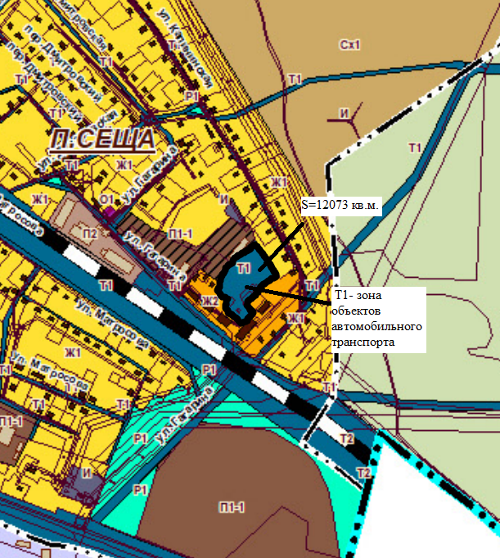

Приложение 2
к Проекту изменений в Генеральный план и
Правил землепользования и застройки
Сещинское сельское поселения
Дубровского муниципального района Брянской области

Проектное предложение

